# Kleur

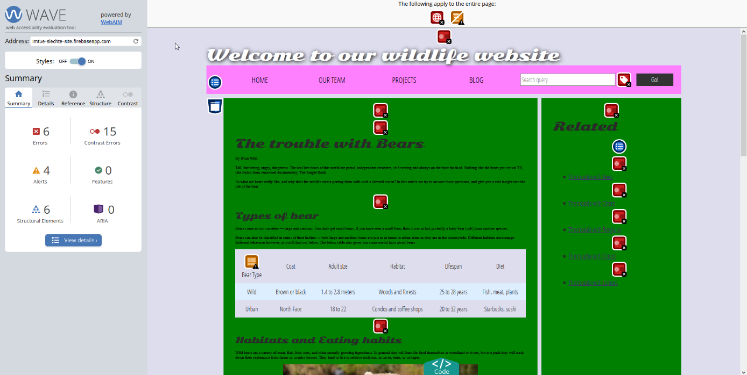Uitkomst van usability test:

# Semantische html

1. Gaat langs de content eerst naar de menu’s + zijbalk, duurt dus erg lang voordat je echt iets ziet.
2. <p> gemaakt van alle <br>
3. <nav> van gemaakt

# Afbeeldingen

Title en alt tekst toegevoegd

# Formulieren

1. Aria label toegevoegd
2. Aria label toegevoegd

# Toetsenbord knop

Button van gemaakt

# Tabel

Th toegevoegd met scopes

# Andere dingen

1. H1,h2 gebruikt ipv font size p
2. Paar typfouten verbeterd